FICHE de PRÉSENTATION d’activités

Niveau | Première ES
Séquence | Le son phénomène vibratoire
Titre de l’activité | Les instruments de musique sont-ils bien accordés ?
Type d'activité | Activité expérimentale 1h
Références au programme | Notions et contenus  Un son pur est associé à un signal dépendant du temps de façon sinusoïdale.  Un signal périodique de fréquence f se décompose en une somme de signaux sinusoïdaux de fréquences multiples de f. Le son associé à ce signal est un son composé.  f est appelée fréquence fondamentale, les autres fréquences sont appelées harmoniques. | Capacités exigibles  Utiliser un logiciel permettant de visualiser le spectre d’un son.
Compétences mobilisées | - Restituer des connaissances  S’approprier  Analyser/raisonner   Réaliser  Valider  Communiquer
Mise en œuvre | Pré-requis:
Durée : 1h
activité d’introduction du thème
 | Contraintes matérielles :logiciel Audacity

Liens photos
Auteur | Caroline.buscema@ac-lyon.fr
 | pour le GRD groupe lycée de l’académie de LYON

Fiche élève : activité
Les instruments de musique sont-ils bien accordés ?
Partie expérimentale suite de l'activite documentaire
Protocole expérimental de l'enregistrement de sons musicaux
Réaliser l'enregistrement de 2/3 sons musicaux (La4 joué par une flûte à bec, La3 joué par un diapason et un La3 joué par une guitare) à l'aide du logiciel Audacity
Exploitation
- (REA) Déterminer la période des différents sons.
- (ANA) En déduire la fréquence du La3 et du La4.
- (ANA) Qu’est-ce qui différencie les courbes des enregistrements des deux La3 ?
- (ANA) A quelle qualité d’un son musical les musiciens rattachent-ils cette grandeur ?
La courbe de l’enregistrement La3 du diapason peut être modélisée par une fonction périodique sinusoïdale, on dit pour cette raison que le La3 du diapason est un son pur.
- (REA) Est-il possible de modéliser aussi simplement la courbe de l’enregistrement du La3 joué par la guitare ? Pourquoi ?
- (REA) A l'aide de l'onglet « analyse – Tracer le spectre » d’Audacity, déterminer l'amplitude et la fréquence du fondamental et des harmoniques du son musical joué par la guitare. Justifier le qualificatif de « complexe » (ou « riche »), donner aux sons musicaux joués par une guitare.
En plus : pour aller plus loin
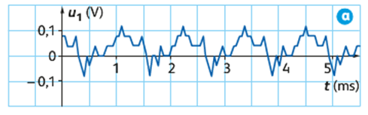
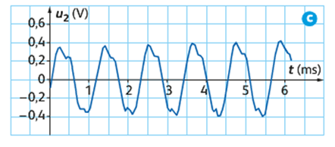
- Analyser les enregistrements a et c pour indiquer si les instruments utilisés sont accordés et s’ils pourraient correspondre à un diapason et une flûte.

